Jako projekt jsem dělal stopky, které po stisknutí tlačítka počítají čas s přesností na milisekundy, obsahují mezičas, který po stisku tlačítka vypíše čas, při kterém bylo tlačítko stlačeno a reset schopný vynulovat stopky a mezičas. Čas je zobrazován pomocí LCD alfanumerického displeje.

Blokové schéma

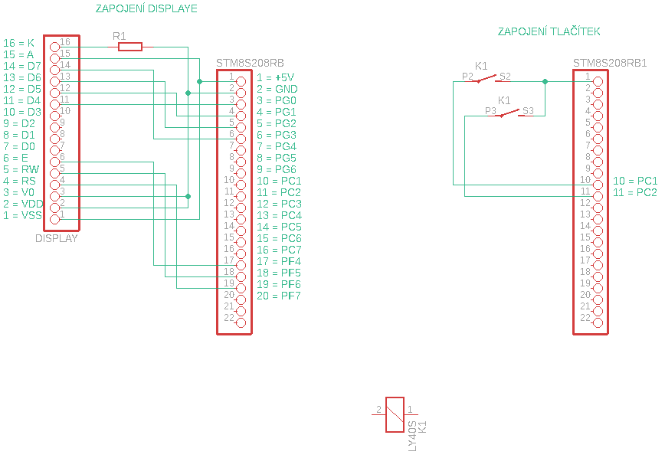Schéma zapojení